

โครงการจัดทำข้อสอบที่มีคุณภาพ

ฝ่ายวิชาการ

คำนำ
ก
เอกสารฉบับนี้เป็นเอกสารรายงานสรุปโครงการจัดทำข้อสอบที่มีคุณภาพ ประจำปีการศึกษา 2567 เพื่อส่งเสริมพัฒนาการและความพร้อมของนักเรียน ในระดับชั้นประถมศึกษาและมัธยมศึกษาตอนต้น เพื่อตอบสนองแผนพัฒนาโรงเรียน : พันธกิจข้อที่ 2 ยุทธศาสตร์ข้อที่ 2 และ 4 เป้าหมายข้อที่ 2 ตอบสนองมาตรฐานของโรงเรียน : มาตรฐานที่ 1 ตัวบ่งชี้ที่ 2. 3
ทั้งนี้ในการดำเนินกิจกรรมผู้จัดทำขอขอบพระคุณผู้อำนวยการ คณะผู้บริหาร ที่ให้กำลังใจ ส่งเสริม สนับสนุน ให้คำแนะนำ ตลอดการดำเนินกิจกรรม และเอื้ออำนวยความสะดวกทุกรูปแบบ ทุกประการในการจัดกิจกรรม ขอขอบคุณคณะครูทุกท่าน ที่ให้ความร่วมมือในการดำเนินกิจกรรมเป็นอย่างดี ผู้จัดทำหวังเป็นอย่างยิ่งว่าเอกสารฉบับนี้จะเป็นแนวทางการจัดกิจกรรมในครั้งต่อไป หากมีข้อผิดพลาดประการใดผู้จัดทำจะได้นำไปปรับปรุง แก้ไข ในครั้งต่อไป

นางสาวมะลิ ทนกระโทก
หัวหน้างานวัดผลประเมินผลและทะเบียน
ฝ่ายวิชาการ

สารบัญ
ข
เรื่อง หน้า

คำนำ ก

สารบัญ ข

สรุปงบประมาณดำเนินการโครงการการจัดทำข้อสอบที่มีคุณภาพ 4

รายงานสรุปโครงการการจัดทำข้อสอบที่มีคุณภาพ 5

- สรุปผลการดำเนินงานตามตัวชี้วัดความสำเร็จ 6

ภาคผนวก

- แผนงานโครงการการจัดทำข้อสอบที่มีคุณภาพ 12

- สรุปค่าใช้จ่ายในการดำเนินการ 16

- คำสั่งโรงเรียนมารีย์อนุสรณ์ 30

- เอกสารเชิญประชุม 38

- เอกสารลงเวลาปฏิบัติงาน 42

- ประมวลภาพกิจกรรม 49

สรุปแผนงาน/โครงการ/กิจกรรมภาพรวม
ฝ่าย วิชาการ งานวัดผลประเมินผลและทะเบียน โรงเรียนมารีย์อนุสรณ์
ปีการศึกษา 2567
**************************************************************************
ชื่อโครงการ/ กิจกรรม โครงการจัดทำข้อสอบที่มีคุณภาพ .
หน่วยงานที่รับผิดชอบ งานวัดผลประเมินผลและทะเบียน ฝ่าย วิชาการ .
ตอบสนองแผนพัฒนาโรงเรียน: พันธกิจข้อที่ 2 ยุทธศาสตร์ข้อที่ 2, 4 เป้าหมายข้อที่ 2
ตอบสนองมาตรฐานของโรงเรียน : มาตรฐานที่ 3 ตัวบ่งชี้ที่ 2.3
สอดคล้องกับนโยบายและจุดเน้นกระทรวงศึกษาธิการ : 2 .
ลักษณะโครงการ ประจำ ใหม่ ต่อเนื่อง
ผู้รับผิดชอบ 1. นางสาวมะลิ ทนกระโทก
ระยะเวลาดำเนินการ ปีการศึกษา 2567

1. วัตถุประสงค์
1.1 เพื่อให้โรงเรียนใช้ผลการประเมินซึ่งได้จากเครื่องมือที่ได้มาตรฐานตามหลักสูตรมาใช้ในการพัฒนาและปรับปรุงกระบวนการจัดการเรียนการสอนให้บรรลุมาตรฐาน ตัวชี้วัดสำคัญในหลักสูตร
1.2 เพื่อปรับปรุงคุณภาพของข้อสอบให้มีคุณภาพยิ่งขึ้น

2. เป้าหมาย
2.1 เชิงปริมาณ
2.1.1 บุคลากรในโรงเรียนมารีย์อนุสรณ์ มีความรู้ ความสามารถวิเคราะห์มาตรฐาน ตัวชี้วัดเพื่อจัดทำข้อสอบที่มีคุณภาพทุกกลุ่มสาระการเรียนรู้ ร้อยละ 80
2.1.2 นักเรียนได้รับการวัดและประเมินผลตรงตามมาตรฐาน ตัวชี้วัดของหลักสูตรของสถานศึกษาร้อยละ 100
2.2 เชิงคุณภาพ
2.2.1 บุคลากรในโรงเรียนมารีย์อนุสรณ์ มีความรู้ความสามารถวิเคราะห์มาตรฐาน ตัวชี้วัดเพื่อจัดทำข้อสอบที่มีคุณภาพทุกกลุ่มสาระการเรียนรู้
2.2.2 นักเรียนได้รับการวัดและประเมินผลตรงตามมาตรฐาน ตัวชี้วัดของหลักสูตรของสถานศึกษา
2.3 ตัวชี้วัดความสำเร็จ
2.3.1 ครูร้อยละ 80 มีความรู้ ความสามารถในการวิเคราะห์มาตรฐาน ตัวชี้วัดเพื่อจัดทำข้อสอบ
ที่มีคุณภาพ
2.3.2 นักเรียน ร้อยละ 100 ได้รับการวัดและประเมินผลตรงตามมารตฐานตัวชี้วัดของหลักสูตร

4. สรุปวิธีดำเนินการ (ที่ปฏิบัติจริง)
การดำเนินงานตามโครงการการจัดทำข้อสอบที่มีคุณภาพ ตรงตามมาตรฐานตัวชี้วัดสำคัญในหลักสูตร เพื่อพัฒนาคุณภาพผู้เรียนให้มีศักยภาพในการเรียนรู้ และได้เล็งเห็นความสำคัญของการพัฒนาบุคลากรในสถานศึกษา และตอบสนองหลักสูตรแกนกลางการศึกษาขั้นพื้นฐานเป็นอย่างดี
การดำเนินงานมีการเตรียมแต่งตั้งคณะกรรมการรับผิดชอบโครงการ เขียนโครงการนำเสนออนุมัติงบประมาณต่อผู้บริหารระดับสูง จัดเตรียมเอกสารที่เกี่ยวข้องในการทำงาน มีการประชุมวางแผน เพื่อกำหนดวันและเวลาในการจัดทำข้อสอบ และคัดเลือกข้อสอบในวันเวลาที่กำหนด และได้สรุปผลการดำเนินงานเมื่อเสร็จสิ้นกระบวนการการจัดทำข้อสอบ โดยได้ดำเนินการดังต่อไปนี้
1.ประชุมหัวหน้าฝ่ายวิชาการทั้ง 10 โรงเรียนในเครือสังฆมณฑลนครราชสีมา ที่เข้าร่ออกการจัดทำข้อสอบ
2. ประชุมหัวหน้ากลุ่มสาระการเรียนรู้ทั้ง 5 กลุ่มสาระ คือ ภาษาไทย คณิตศาสตร์ วิทยาศาสตร์ สังคมศึกษาฯ และภาษาอังกฤษ
3. จัดทำปฏิทินการออกข้อสอบปลายภาค ทั้ง 2 ภาคเรียน
4. จัดทำจุดประสงค์/ตัวชี้วัดในการออกข้อสอบปลายภาคเรียน
5. แต่งตั้งคณะกรรมการออกข้อสอบ คัดเลือกข้อสอบ และจัดพิมพ์ข้อสอบ
6. ดำเนินการคัดเลือกข้อสอบและจัดพิมพ์ต้นฉบับข้อสอบ
7. รับต้นฉบับข้อสอบเพื่อจัดพิมพ์เท่ากับจำนวนนักเรียนที่สอบของแต่ละโรงเรียน
8. จัดสอบปลายภาคเรียนตามปฏิทินที่แต่ละโรงเรียนกำหนดขึ้น
9. ส่งสรุปผลการปลายภาคเรียนทั้ง 2 ภาคเรียน
5. งบประมาณ
งบประมาณตั้งไว้ 155,560 บาท ใช้จริง 134,805 บาท คงเหลือ 20,775 บาท
เกินงบประมาณที่ตั้งไว้.........-...........บาท
ที่ | รายการ | งบโรงเรียน | ค่าใช้จ่าย | คงเหลือ
1 | สอบกลางภาคเรียนที่ 1  เอกสารดำเนินโครงการ  -กระดาษ A4 ไอคิว 70 แกรม 150 รีม รีมละ 90 บาท  -กระดาษคำตอบ 60 ข้อ 270 ห่อ ห่อละ 20 บาท  -ลูกแม็กซ์ No.10-1M 84 กล่อง กล่องละ 15 บาท  -เชือกเจาะข้อสอบ 2 ม้วน(ขาว-แดง) ม้วนละ 79 บาท  -ปากกาเมจิกสีดำ 2 กล่อง กล่องละ 96 บาท  --ขี้ผึ้งนับธนบัตร 40 กรัม(มี 12 ตลับ) 1 กล่อง  -ไขโรเนียว TYPE F 2 ม้วน ม้วนละ 2,140 บาท  -หมึกโรเนียว TYPE F 3 หลอด หลอดละ 1,070 บาท | 27,440 | 13,500  5,580  1,260  158  192  420  4,280  3210
รวมสอบกลางภาคเรียนที่ 1 |  |  | 28,600
2 | สอบกลางภาคเรียนที่ 1  เอกสารดำเนินโครงการ  -กระดาษ A4 ไอคิว 70 แกรม 225 รีม รีมละ 90 บาท  -กระดาษคำตอบ 60 ข้อ 150 ห่อ ห่อละ 24 บาท  -เชือกเจาะข้อสอบ 2 ม้วน(ขาว-แดง) ม้วนละ 75 บาท  -แม็กเย็บกระดาษ No.10 1 อัน  -ไขโรเนียว TYPE F 8 ม้วน ม้วนละ 2,400 บาท  -หมึกโรเนียว TYPE F 12 หลอด หลอดละ 1,200 บาท | 50,340 | 20,250  3,600  150  85  19,200  14,400
รวมสอบปลายภาคเรียนที่ 1 |  |  | 57,685
รวมกลางภาคเรียนที่ 1 และปลายภาคเรียนที่ 1 |  |  | 86,285
3 | สอบกลางภาคเรียนที่ 2  เอกสารดำเนินโครงการ  -กระดาษ A4 ไอคิว 70 แกรม 160 รีม รีมละ 90 บาท  -กระดาษคำตอบ 60 ข้อ 180 ห่อ ห่อละ 24 บาท  -ลูกแม็กซ์ No.10-1M 84 กล่อง กล่องละ 15 บาท  -ไขโรเนียว TYPE F 2 ม้วน ม้วนละ 2,400 บาท  -หมึกโรเนียว TYPE F 3 หลอด หลอดละ 1,200 บาท | 27,440 | 14,400  4,320  480  2,500  3,600
รวมสอบกลางภาคเรียนที่ 2 |  |  | 25,300
4 | สอบปลายภาคเรียนที่ 2  เอกสารดำเนินโครงการ  -กระดาษ A4 ไอคิว 70 แกรม 178 รีม รีมละ 90 บาท  -กระดาษคำตอบ 60 ข้อ 260 ห่อ ห่อละ 24 บาท  -ลูกแม็กซ์ No.10-1M 48 กล่อง กล่องละ 20 บาท | 50,340 | 16,020  6,240  960
รวมสอบปลายภาคเรียนที่ 2 |  |  | 23,220
รวมกลางภาคเรียนที่ 2 และปลายภาคเรียนที่ 2 |  |  | 48,520
รวมภาคเรียนที่ 1 และ ภาคเรียนที่ 2 |  |  | 134,805 | 20,755

6. วิธีการติดตาม/เครื่องมือการประเมินผลการปฏิบัติงาน
6.1 เครื่องมือ
1. สรุปผลโครงการจัดทำข้อสอบที่มีคุณภาพ
2. แบบสำรวจความพึงพอใจโครงการจัดทำข้อสอบที่มีคุณภาพ
6.2 วิธีติดตาม
1. รวบรวมข้อมูลด้วยแบบประเมินความพึงพอใจ
6.3 แหล่งข้อมูล (ในภาคผนวก)
1. แบบสำรวจความพึงพอใจโครงการจัดทำข้อสอบที่มีคุณภาพ

7. สรุปผลการดำเนินงานตามตัวชี้วัดความสำเร็จ
ตารางที่ 1 ตารางสรุปผลการดำเนินงานโครงการจัดทำแบบทดสอบและคลังข้อสอบ
ตัวชี้วัดความสำเร็จใน  กิจกรรม | สภาพความสำเร็จ |  | ผลการดำเนินงาน
 | บรรลุ | ไม่บรรลุ
ครูร้อยละ 80 มีความรู้ความสามารถในการวิเคราะห์มาตรฐาน ตัวชี้วัดเพื่อจัดทำข้อสอบที่มีคุณภาพ |  |  | จากการดำเนินโครงการจัดทำข้อสอบที่มีคุณภาพของโรงเรียนมารีย์อนุสรณ์ พบว่า เมื่อพิจารณาผลการดำเนินงานตามโครงการมีผลการประเมินดังนี้  1. ครูทุกกลุ่มสาระการเรียนรู้มีความรู้ความสามารถในการวิเคราะห์มาตรฐาน ตัวชี้วัดเพื่อจัดทำข้อสอบที่มีคุณภาพ  คิดเป็นร้อยละ 80
นักเรียน ร้อยละ 100 ได้รับการวัดและประเมินผลตรงตามมาตรฐาน ตัวชี้วัดของหลักสูตร |  |  | 2. นักเรียนได้รับการวัดผลและประเมินผลจากข้อสอบที่มีคุณภาพ ตรงตามมาตรฐานตัวชี้วัดในแต่ละกลุ่มสาระการเรียนรู้ภาษาไทย คณิตศาสตร์ วิทยาศาสตร์ สังคมศึกษา ศาสนาและวัฒนธรรม และภาษาอังกฤษ คิดเป็น ร้อยละ 100

8. สรุปผลในภาพรวม
8.1 จุดเด่นของแผนงาน/โครงการ/กิจกรรมครั้งนี้
1. ครูมีข้อสอบที่ได้มาตรฐานตรงตามตัวชี้วัดของหลักสูตร
2. ครูผู้สอนได้นำไปใช้ปรับปรุงเพื่อพัฒนาในการจัดกระบวนการเรียนการสอน
3. โรงเรียนมีคลังข้อสอบสำหรับประเมินผลนักเรียนในวิชาภาษาไทย คณิตศาสตร์ วิทยาศาสตร์ สังคมศึกษาฯ และภาษาอังกฤษ ที่ใช้เป็นแนวทางในการพัฒนาอย่างมีประสิทธิภาพ
8.2 จุดที่ควรพัฒนาของแผนงาน/โครงการ/กิจกรรม
1. ในการจัดทำข้อสอบควรประชุมชี้แจง ออกแบบฟอร์มในการทำข้อสอบและกำหนดให้
แต่ละกลุ่มสาระการเรียนรู้ที่มีรูปภาพให้ใช้รูปภาพที่ชัดเจน และให้ตรวจข้อสอบก่อนจัดพิมพ์ ตรวจสอบเฉลยอย่างละเอียดเพื่อความถูกต้องในการจัดทำข้อสอบ
8.3 ข้อเสนอแนะเพื่อควรพัฒนางาน
1. ควรมีการจัดทำข้อสอบประจำทุกภาคเรียนหรือภาคเรียนละ 1- 2 ครั้งเพื่อนำข้อมูล
ที่ได้มาพัฒนาครูในการจัดทำข้อสอบเพื่อพัฒนาผลสัมฤทธิ์ทางการเรียนของนักเรียน

ลงชื่อ............................................... ลงชื่อ ..............................................
(นางสาวมะลิ ทนกระโทก) (นางสาวสุภารัตน์ เหลืองรัตนวิมล)
หัวหน้างานวัดผลและประเมินผล ตำแหน่ง รองผู้อำนวยการฝ่ายวิชาการ

หมายเหตุ ได้แนบเอกสารหลักฐานประกอบการประเมินมาพร้อมกันนี้แล้ว

สรุปผลการพิจารณา
เห็นสมควรให้ดำเนินการต่อไปในปีการศึกษาหน้า
ไม่สมควรให้ดำเนินการต่อ เนื่องจาก............................................................................................................................................................................................................................................................................................................................................................
..............................................................................................................................................................................
............................................................................................................................................................................................................................................................................................................................................................
..............................................................................................................................................................................

ทั้งนี้ให้นำผลการประเมิน ปัญหา อุปสรรค และข้อเสนอแนะ ไปพัฒนากระบวนการจัดการเรียนการสอนและการทำงาน โดยพิจารณาวัตถุประสงค์ เป้าหมายการดำเนินงาน ให้สอดคล้องกับเป้าหมายการจัดการศึกษาให้ดียิ่งขึ้นต่อไป

ลงชื่อ ……………………………………………….
(บาทหลวง ดร.จักรี พันธ์สมบัติ)
ผู้จัดการ/ผู้อำนวยการโรงเรียนมารีย์อนุสรณ์

ผลการวิเคราะห์ข้อมูล
ความพึงพอใจต่อโครงการการจัดทำข้อสอบที่มีคุณภาพ
ประจำปีการศึกษา 2567
ผลการวิเคราะห์ข้อมูล
ตารางที่ 2 แสดงความพึงพอใจต่อโครงการจัดทำแบบทดสอบและคลังข้อสอบ ประจำปีการศึกษา 2567
รายการ | ค่าเฉลี่ย  $$\overline{x}$$ | ร้อยละ | แปลผล
1. ความเหมาะสมของสถานที่ | 4.34 | 86.60 | ดีมาก
2. ความเหมาะสมของวันและเวลา | 3.72 | 74.32 | ดีมาก
3. ความเหมาะสมของระยะเวลาในการทำแบบทดสอบ | 3.69 | 73.08 | ดีมาก
4. ความพร้อมของอุปกรณ์เทคโนโลยี | 3.69 | 73.08 | ดีมาก
5. ครูมีการพัฒนาแบบทดสอบที่ตรงตามมาตรฐาน ตัวชี้วัดและผลการเรียนรู้ที่คาดหวัง | 4.34 | 86.60 | ดีมาก
6. นักเรียนได้รับการวัดและประเมินผลตามสภาพจริงและตรงตาม  หลักสูตรของสถานศึกษา | 4.56 | 91.20 | ดีมาก
7. ครูมีคลังข้อสอบสำหรับใช้พัฒนาผู้เรียนเมื่อต้องการ | 4.40 | 88.00 | ดีมาก
8. โดยภาพรวมท่านมีความพึงพอใจต่อการจัดทำแบบทดสอบ | 4.01 | 80.24 | ดีมาก
เฉลี่ย | 4.09 | 81.64 | ดีมาก

จากตารางที่ 2 พบว่าความพึงพอใจต่อโครงการจัดทำข้อสอบที่มีคุณภาพ ประจำปีการศึกษา 2567 มีความพึงพอใจอยู่ในระดับดีมาก โดยมีค่าเฉลี่ย 4.09 คิดเป็นร้อยละ 81.64 เมื่อพิจารณา รายข้อพบว่า
ข้อ 6 นักเรียนได้รับการวัดและประเมินผลตามสภาพจริงและตรงตามหลักสูตรของสถานศึกษา มีความพึงพอใจอยู่ในระดับดีมาก มีค่าเฉลี่ย 4.56 คิดเป็น ร้อยละ 91.20 และข้อที่ 7 ครูมีคลังข้อสอบสำหรับใช้พัฒนาผู้เรียนเมื่อต้องการ มีความพึงพอใจอยู่ในระดับดีมาก มีค่าเฉลี่ย 4.40 คิดเป็นร้อยละ 88.00

ภาคผนวก



ที่ 10 ปีการศึกษา 2567
ชื่อโครงการ การจัดทำข้อสอบที่มีคุณภาพ .
หน่วยงานที่รับผิดชอบ งานวัดผลประเมินผลและทะเบียน ฝ่าย วิชาการ .
ตอบสนองแผนพัฒนาโรงเรียน : พันธกิจข้อที่......3...ยุทธศาสตร์ข้อที่.......11.......เป้าหมายข้อที่...1..5....7...
ตอบสนองมาตรฐานการศึกษา สมศ รอบสี่. : มาตรฐานที่................1...........ประเด็นที่ ...............1.1..........
ตอบสนองมาตรฐานของโรงเรียน : มาตรฐานที่ 1 ตัวบ่งชี้ที่............2..3................
ลักษณะโครงการ ประจำ ใหม่ ต่อเนื่อง

1. หลักการและเหตุผล
หลักสูตรการศึกษาขั้นพื้นฐานพุทธศักราช 2551 (ฉบับปรับปรุง 2560) ได้กำหนดจุดมุ่งหมายและมาตรฐานการเรียนรู้ ตัวชี้วัดสำคัญในหลักสูตรกรอบทิศทางในการพัฒนาคุณภาพผู้เรียนมุ่งพัฒนาผู้เรียนให้ มีศักยภาพในการศึกษาต่อ และประกอบอาชีพ และในแต่ละกลุ่มสาระการเรียนรู้ได้กำหนดมาตรฐานการเรียนรู้ ตัวชี้วัดสำคัญในหลักสูตร เป็นเป้าหมายสำคัญของการพัฒนาคุณภาพผู้เรียน มาตรฐานการเรียนรู้ระบุสิ่งที่ผู้เรียนพึงรู้ ปฏิบัติได้ มีคุณธรรมจริยธรรมและค่านิยมที่พึงประสงค์เมื่อจบการศึกษาขั้นพื้นฐาน การพัฒนาหลักสูตรให้มีความสอดคล้องกับเจตนารมณ์แห่งพระราชบัญญัติการศึกษาแห่งชาติ(ฉบับที่ 4) พ.ศ. 2542 และที่แก้ไขเพิ่มเติม (ฉบับที่ 2) พ.ศ. 2545 และสถานศึกษาได้มีบทบาทและมีส่วนร่วมในการพัฒนาหลักสูตร เพื่อให้สอดคล้องกับสภาพ และความต้องการของท้องถิ่น
โรงเรียนมารีย์อนุสรณ์ ได้มองเห็นความสำคัญของการพัฒนาบุคลากรในสถานศึกษาจะตอบสนอง
หลักสูตรแกนกลางการศึกษาขั้นพื้นฐานเป็นอย่างดี จึงได้จัดทำโครงการนี้ขึ้น

2. วัตถุประสงค์
2.1 เพื่อให้โรงเรียนใช้ผลการประเมินซึ่งได้จากเครื่องมือที่ได้มาตรฐานตามหลักสูตรมาใช้ในการพัฒนาและปรับปรุงกระบวนการจัดการเรียนการสอนให้บรรลุมาตรฐาน ตัวชี้วัดสำคัญในหลักสูตร
2.2 เพื่อปรับปรุงคุณภาพของข้อสอบให้มีคุณภาพยิ่งขึ้น

3. เป้าหมาย
3.1 เชิงปริมาณ
3.1.1 บุคลากรในโรงเรียนมารีย์อนุสรณ์ มีความรู้ความสามารถวิเคราะห์มาตรฐาน ตัวชี้วัดเพื่อจัดทำข้อสอบที่มีคุณภาพทุกกลุ่มสาระการเรียนรู้ ร้อยละ 80
3.1.2 นักเรียนได้รับการวัดและประเมินผลตรงตามมาตรฐาน ตัวชี้วัดของหลักสูตรของสถานศึกษาร้อยละ 100
3.2 เชิงคุณภาพ
3.2.1 บุคลากรในโรงเรียนมารีย์อนุสรณ์ มีความรู้ความสามารถวิเคราะห์มาตรฐาน ตัวชี้วัดเพื่อจัดทำข้อสอบที่มีคุณภาพทุกกลุ่มสาระการเรียนรู้
3.2.2 นักเรียนได้รับการวัดและประเมินผลตรงตามมาตรฐาน ตัวชี้วัดของหลักสูตรของสถานศึกษา

3.3 ตัวชี้วัดความสำเร็จ
3.3.1 ครูร้อยละ 80 มีความรู้ ความสามารถในการวิเคราะห์มาตรฐาน ตัวชี้วัดเพื่อจัดทำข้อสอบ
ที่มีคุณภาพ
3.3.2 นักเรียน ร้อยละ 100 ได้รับการวัดและประเมินผลตรงตามมารตฐานตัวชี้วัดของหลักสูตร
4. งบประมาณ
4.1 งบโรงเรียน 155,560 บาท
รวมเป็นเงิน 155,560 .บาท
5. สถานที่ดำเนินการ
โรงเรียนมารีย์อนุสรณ์ อำเภอเมืองบุรีรัมย์ จังหวัดบุรีรัมย์
6. เครื่องมือการติดตามและประเมินผล
1. คลังข้อสอบ
2. แบบบันทึกการส่งข้อสอบ
3. แบบสอบถามความพึงพอใจ

7. รายละเอียดกิจกรรม ระยะเวลาการดำเนินการและงบประมาณ
ที่ | กิจกรรม | มาตรฐาน | ระยะเวลาดำเนินการ | ผู้รับผิดชอบ | งบประมาณ
1 | จัดทำข้อสอบกลางภาคเรียนที่ 1 |  | มิ.ย. – ส.ค. 67 | นางสาวมะลิ  ทนกระโทก | 27,440
2 | จัดทำข้อสอบปลายภาคเรียนที่ 1 |  | ก.ย. – ต.ค. 67 | นางสาวมะลิ  ทนกระโทก | 50,340
3 | จัดทำข้อสอบกลางภาคเรียนที่ 2 |  | ธ.ค. 67 – ม.ค. 68 | นางสาวมะลิ  ทนกระโทก | 27,440
4 | จัดทำข้อสอบปลายภาคเรียนที่ 2 |  | ก.พ. – มี.ค. 68 | นางสาวมะลิ  ทนกระโทก | 50,340

8. การประเมินผล
กิจกรรม | ตัวชี้วัดความสำเร็จ | เครื่องมือที่ใช้
1. การจัดทำข้อสอบ | 1. บุคลากรร้อยละ 80 ในโรงเรียนมารีย์อนุสรณ์ มีความรู้ความสามารถ  วิเคราะห์มาตรฐาน ตัวชี้วัดเพื่อจัดทำข้อสอบที่มีคุณภาพทุกกลุ่มสาระการเรียนรู้  2. นักเรียน ร้อยละ 100 ได้รับการวัดและประเมินผลตรงตามมาตรฐาน ตัวชี้วัดของหลักสูตรของสถานศึกษา | - แบบบันทึกการส่งข้อสอบ  - แบบประเมินความพึงพอใจ

9. ผลที่คาดว่าจะได้รับ
9.1 โรงเรียนมีคลังข้อสอบที่ได้มาตรฐานตรงตามตัวชี้วัดของหลักสูตร
9.2 นักเรียนมีผลสัมฤทธิ์ทางการเรียนตามที่โรงเรียนกำหนด

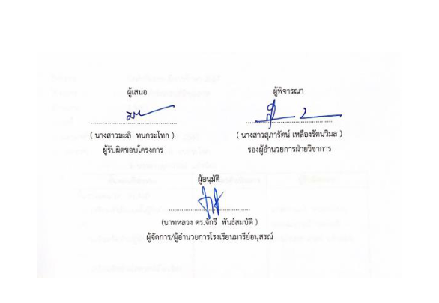

วิธีการดำเนินการ
กิจกรรม จัดทำข้อสอบกลางภาคเรียนที่ 1 ปีการศึกษา 2567
โครงการ การจัดทำข้อสอบที่มีคุณภาพ
เป้าหมาย ข้อ 2 ขัอ 3 ข้อ 4
กลยุทธิ์ ข้อ 10
ระยะเวลาดำเนินการ ตลอดปีการศึกษา 2567
ผู้รับผิดชอบ 1. นางสาวมะลิ ทนกระโทก 2. นางกนกภรณ์ มงคลศิริ
3. นางสาวสุภาภรณ์ แก้วน้อย
ที่ | ขั้นตอนกิจกรรม | ระยะเวลาดำเนินการ | ผู้รับผิดชอบ
1. | ขั้นวางแผน (P : PLAN)  1.1 เตรียมคำสั่งแต่งตั้งผู้รับผิดชอบงาน  1.2 เตรียมจัดทำปฏิทินการติดตามงาน  1.3 เตรียมจัดทำเอกสารที่เกี่ยวข้องได้แก่  แบบประเมินความพึงพอใจ แบบบันทึก  การส่งข้อสอบ  1.4 เตรียมสรุปรายงานการจัดคลังข้อสอบ  1.5 เตรียมสำรวจความพึงพอใจการจัดทำคลัง  ข้อสอบ | 8 ก.ค. 2567  9 ก.ค. 2567  10 – 12 ก.ค. 2567  19 ส.ค. 2567  3 - 14 ส.ค. 2567 (1)  11-28 ก.พ. 2568 (2) | นางสาวมะลิ ทนกระโทก  นางกนกภรณ์ มงคลศิริ  นางสาวสุภาภรณ์ แก้วน้อย
2 | ขั้นดำเนินการ (D : DO)  2.1 ประชุมวางแผนดำเนินงานกับคณะครู  หัวหน้ากลุ่มสาระการเรียนรู้  2.2 จัดทำปฏิทินการติดตามงาน  2.3 ชี้แจงครูในกลุ่มสาระการเรียนรู้และผู้มี  ส่วนเกี่ยวข้องให้ทราบเกี่ยวกับการออก  ข้อสอบการคัดเลือกข้อสอบพร้อมกำหนด  วันและเวลาในการออกข้อสอบและ  คัดเลือกข้อสอบ  2.4 ส่งจุดประสงค์การออกข้อสอบทุกระดับชั้น  2.5 ครูทุกกลุ่มสาระการเรียนรู้ส่งข้อสอบทุก  ระดับชั้น  2.6 ติดต่อฝ่ายเทคโนโลยีในการขอใช้เครื่อง  เสียง ไมค์ในวันออกข้อสอบ  2.7 ติดต่อฝ่ายอาคารสถานที่ในการใช้ห้องเพื่อ  ออกข้อสอบ  2.8 ตัวแทนครูทุกกลุ่มสาระร่วมคัดเลือก  ข้อสอบ  2.9 ดำเนินการสำรวจความพึงพอใจการจัดทำ  คลังข้อสอบ | 19 ส.ค. 2567  20 ส.ค. 2567  19 ส.ค. 2567  26 ส.ค. 2567  2 - 6 ก.ย. 2567 (1)  10 - 14 ก.พ. 2568 (2)  2 ก.ย. 2567 และ  10 ก.พ. 2568  9 ก.ย.2567– 7 มี.ค. 2568  3 - 14 ส.ค. 2567 (1)  11-28 ก.พ. 2568 (2) | นางสาวมะลิ ทนกระโทก  นางกนกภรณ์ มงคลศิริ  นางสาวสุภาภรณ์ แก้วน้อย
3 | ขั้นตรวจสอบติดตามประเมินผล  (C : CHECK)  3.1 บันทึกการจัดส่งข้อสอบครูทั้ง 8 กลุ่มสาระ  3.2 ตรวจเช็คการออกข้อสอบ พร้อมเฉลย  ข้อสอบของครูทุกกลุ่มสาระการเรียนรู้ | 2 - 6 ก.ย. 2567 (1)  11-28 ก.พ. 2568 (2) | นางสาวมะลิ ทนกระโทก  นางกนกภรณ์ มงคลศิริ  นางสาวสุภาภรณ์ แก้วน้อย
4 | ขั้น/รายงานปรับปรุงพัฒนา (A : ACT)  4.1 สรุปผลบันทึกการส่งข้อสอบครูทุกกลุ่มสาระการเรียนรู้  4.3 สรุปรายงานผลการดำเนินงานของกิจกรรมคลังข้อสอบให้กับฝ่ายวิชาการ | 7 ต.ค. 2567 และ  10 มี.ค. 2568  7 ต.ค. 67 เทอม 1  18 มี.ค. 68 เทอม 2  14 ต.ค. 67 เทอม 1  18 มี.ค. 68 เทอม 2 | นางสาวมะลิ ทนกระโทก  นางกนกภรณ์ มงคลศิริ  นางสาวสุภาภรณ์ แก้วน้อย
5 | ขั้นการนำเสนอผลการดำเนินการ (A: Achievement)  5.1 นำข้อมูลการดำเนินงานนำเสนอต่อฝ่าย  วิชาการ  5.2 นำข้อมูลสรุปผลการดำเนินกิจกรรม  นำเสนอต่อผู้บริหาร  5.3 นำข้อมูลสรุปผลการดำเนินกิจกรรมคลัง  ข้อสอบเสนอฝ่ายวิชาการ | 14 ต.ค. 67 เทอม 1  18 มี.ค. 68 เทอม 2  18 ต.ค. 67 เทอม 1  22 มี.ค. 68 เทอม 2  30 มี.ค. 68 | นางสาวมะลิ ทนกระโทก  นางกนกภรณ์ มงคลศิริ  นางสาวสุภาภรณ์ แก้วน้อย

แบบแสดงประมาณการค่าใช้จ่าย
กิจกรรม การจัดทำข้อสอบกลางภาคเรียนที่ 1/2567
หน่วยงานที่รับผิดชอบ งานวัดผลประเมินผล

ที่ | รายการ | ขั้นกำหนดมาตรฐาน/คุณลักษณะเฉพาะคุณภาพ | ราคาต่อหน่วย |  | จำนวนหน่วย | รวมจำนวนเงิน |  | หมายเหตุ
 |  |  | บาท | สต. |  | บาท | สต.
1 | กระดาษ A4 | 70 แกรม | 95 | - | 150 รีม | 14,250
2 | กระดาษคำตอบ | 60 ข้อ | 20 | - | 210 ห่อ | 4,200
3 | ลูกแม็ก No.10 |  | 15 | - | 84 กล่อง | 1,260
4 | เชือกเย็บข้อสอบ ขาว แดง |  | 80 | - | 2 ม้วน | 160
5 | ปากกาเคมีสีน้ำเงิน |  | 20 | - | 2 ด้าม | 40
6 | หมึกโรเนียว | Typr F | 1,070 | - | 3 หลอด | 3,210 | -
7 | ไขโรเนียว | Typr F | 2,140 | - | 2 ม้วน | 4,280
8 | ขี้ผึ้งนับกระดาษ |  | 40 | - | 1 ตลับ | 40
รวมประมาณการค่าใช้จ่าย |  |  |  |  |  | 27,440

สรุปประเภทงบประมาณ
งบโรงเรียน 27,440 บาท งบจัดหา - บาท
งบโครงการเรียนฟรี - บาท

รวมเป็นเงิน .................. 27,440.....................
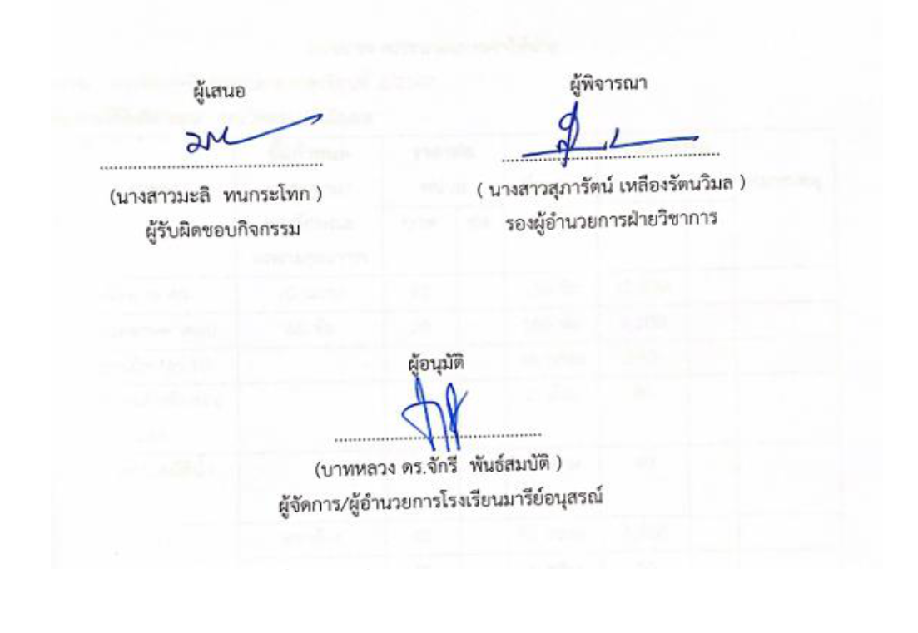

แบบแสดงประมาณการค่าใช้จ่าย
กิจกรรม การจัดทำข้อสอบปลายภาคเรียนที่ 1/2567
หน่วยงานที่รับผิดชอบ งานวัดผลประเมินผล

ที่ | รายการ | ขั้นกำหนดมาตรฐาน/คุณลักษณะเฉพาะคุณภาพ | ราคาต่อหน่วย |  | จำนวนหน่วย | รวมจำนวนเงิน |  |  |  | หมายเหตุ
 |  |  | บาท | สต. |  | บาท |  | สต.
1 | กระดาษ A4 | 70 แกรม | 95 | - | 130 รีม | 12,350
2 | กระดาษคำตอบ | 60 ข้อ | 20 | - | 160 ห่อ | 3,200
3 | ลูกแม็ก No.10 |  | 15 | - | 36 กล่อง | 540
4 | เชือกเย็บข้อสอบ ขาว แดง |  | 80 | - | 1 ม้วน | 80
5 | ปากกาเคมีสีน้ำเงิน |  | 20 | - | 2 ด้าม | 40
6 | กาวหลอด | ตราช้าง | 40 | - | 30 หลอด | 1,200
7 | ขี้ผึ้งนับกระดาษ |  | 40 | - | 1 ตลับ | 40
6 | หมึกโรเนียว | Typr F | 1,070 | - | 5 หลอด | 5,350 |  | -
7 | ไขโรเนียว | Typr F | 2,140 | - | 4 ม้วน | 8,560
8 | หมึกดำ | Epson L3150 | 250 | - | 1 ตลับ | 250
9 | หมึก | Toner CE285A | 660 | - | 1 ตลับ | 660
10 | หมึก | Hp Lazer107A | 970 | - | 1 ตลับ | 970
11 | ค่าอาหารว่าง (เช้า-บ่าย) |  | 50 | - | 150 คน | 7,500
12 | ค่าอาหาร + น้ำแก้ว | กลางงวัน | 70 | - | 120 คน | 8,400
13 | น้ำดื่ม | ขวด | 10 | - | 120 ขวด | 1,200
รวมประมาณการค่าใช้จ่าย |  |  |  |  |  |  | 50,340

สรุปประเภทงบประมาณ
งบโรงเรียน 50,340 บาท งบจัดหา - บาท
งบโครงการเรียนฟรี - บาท

รวมเป็นเงิน .........50,340............ บาท

แบบแสดงประมาณการค่าใช้จ่าย
กิจกรรม การจัดทำข้อสอบกลางภาคเรียนที่ 2/2567
หน่วยงานที่รับผิดชอบ งานวัดผลประเมินผล
ที่ | รายการ | ขั้นกำหนดมาตรฐาน/คุณลักษณะเฉพาะคุณภาพ | ราคาต่อหน่วย |  | จำนวนหน่วย | รวมจำนวนเงิน |  | หมายเหตุ
 |  |  | บาท | สต. |  | บาท | สต.
1 | กระดาษ A4 | 70 แกรม | 95 | - | 150 รีม | 14,250
2 | กระดาษคำตอบ | 60 ข้อ | 20 | - | 210 ห่อ | 4,200
3 | ลูกแม็ก No.10 |  | 15 | - | 84 กล่อง | 1,260
4 | เชือกเย็บข้อสอบ ขาว แดง |  | 80 | - | 2 ม้วน | 160
5 | ปากกาเคมีสีน้ำเงิน |  | 20 | - | 2 ด้าม | 40
6 | หมึกโรเนียว | Typr F | 1,070 | - | 3 หลอด | 3,210 | -
7 | ไขโรเนียว | Typr F | 2,140 | - | 2 ม้วน | 4,280
8 | ขี้ผึ้งนับกระดาษ |  | 40 | - | 1 ตลับ | 40
รวมประมาณการค่าใช้จ่าย |  |  |  |  |  | 27,440

สรุปประเภทงบประมาณ
งบโรงเรียน 27,440 บาท งบจัดหา - บาท
งบโครงการเรียนฟรี - บาท

รวมเป็นเงิน .................. 27,440.....................

แบบแสดงประมาณการค่าใช้จ่าย
กิจกรรม การจัดทำข้อสอบปลายภาคเรียนที่ 2/2567
หน่วยงานที่รับผิดชอบ งานวัดผลประเมินผล

ที่ | รายการ | ขั้นกำหนดมาตรฐาน/คุณลักษณะเฉพาะคุณภาพ | ราคาต่อหน่วย |  | จำนวนหน่วย | รวมจำนวนเงิน |  |  |  | หมายเหตุ
 |  |  | บาท | สต. |  | บาท |  | สต.
1 | กระดาษ A4 | 70 แกรม | 95 | - | 130 รีม | 12,350
2 | กระดาษคำตอบ | 60 ข้อ | 20 | - | 160 ห่อ | 3,200
3 | ลูกแม็ก No.10 |  | 15 | - | 36 กล่อง | 540
4 | เชือกเย็บข้อสอบ ขาว แดง |  | 80 | - | 1 ม้วน | 80
5 | ปากกาเคมีสีน้ำเงิน |  | 20 | - | 2 ด้าม | 40
6 | กาวหลอด | ตราช้าง | 40 | - | 30 หลอด | 1,200
7 | ขี้ผึ้งนับกระดาษ |  | 40 | - | 1 ตลับ | 40
6 | หมึกโรเนียว | Typr F | 1,070 | - | 5 หลอด | 5,350 |  | -
7 | ไขโรเนียว | Typr F | 2,140 | - | 4 ม้วน | 8,560
8 | หมึกดำ | Epson L3150 | 250 | - | 1 ตลับ | 250
9 | หมึก | Toner CE285A | 660 | - | 1 ตลับ | 660
10 | หมึก | Hp Lazer107A | 970 | - | 1 ตลับ | 970
11 | ค่าอาหารว่าง (เช้า-บ่าย) |  | 50 | - | 150 คน | 7,500
12 | ค่าอาหาร + น้ำแก้ว | กลางงวัน | 70 | - | 120 คน | 8,400
13 | น้ำดื่ม | ขวด | 10 | - | 120 ขวด | 1,200
รวมประมาณการค่าใช้จ่าย |  |  |  |  |  |  | 50,340

สรุปประเภทงบประมาณ
งบโรงเรียน 50,340 บาท งบจัดหา - บาท
งบโครงการเรียนฟรี - บาท

รวมเป็นเงิน .........50,340............ บาท

ใบเสร็จงบประมาณดำเนินการ

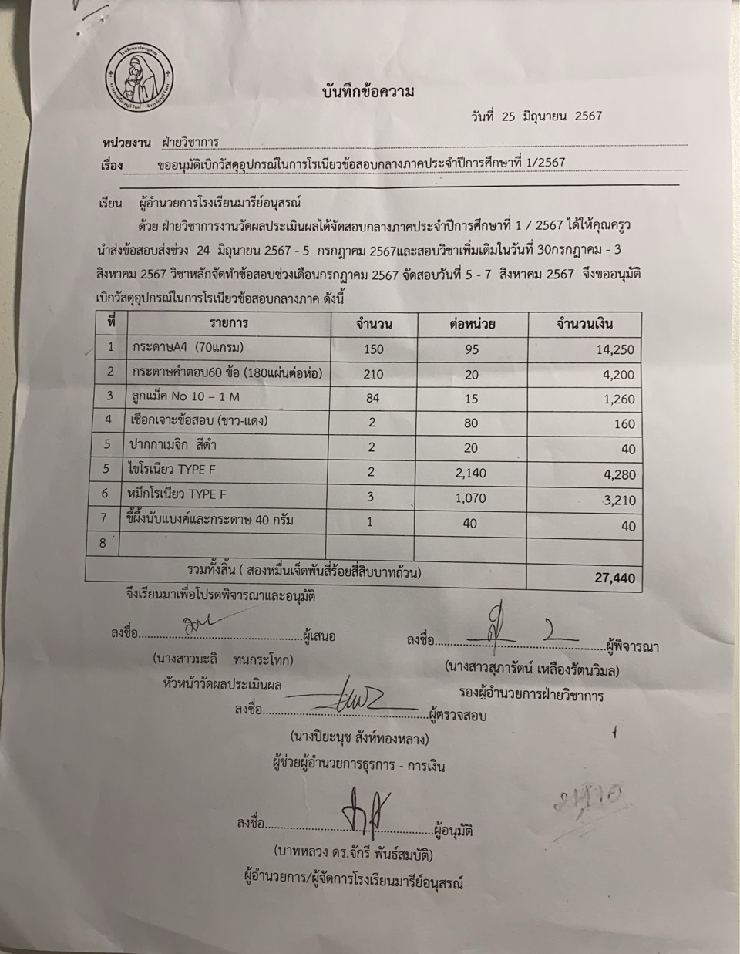

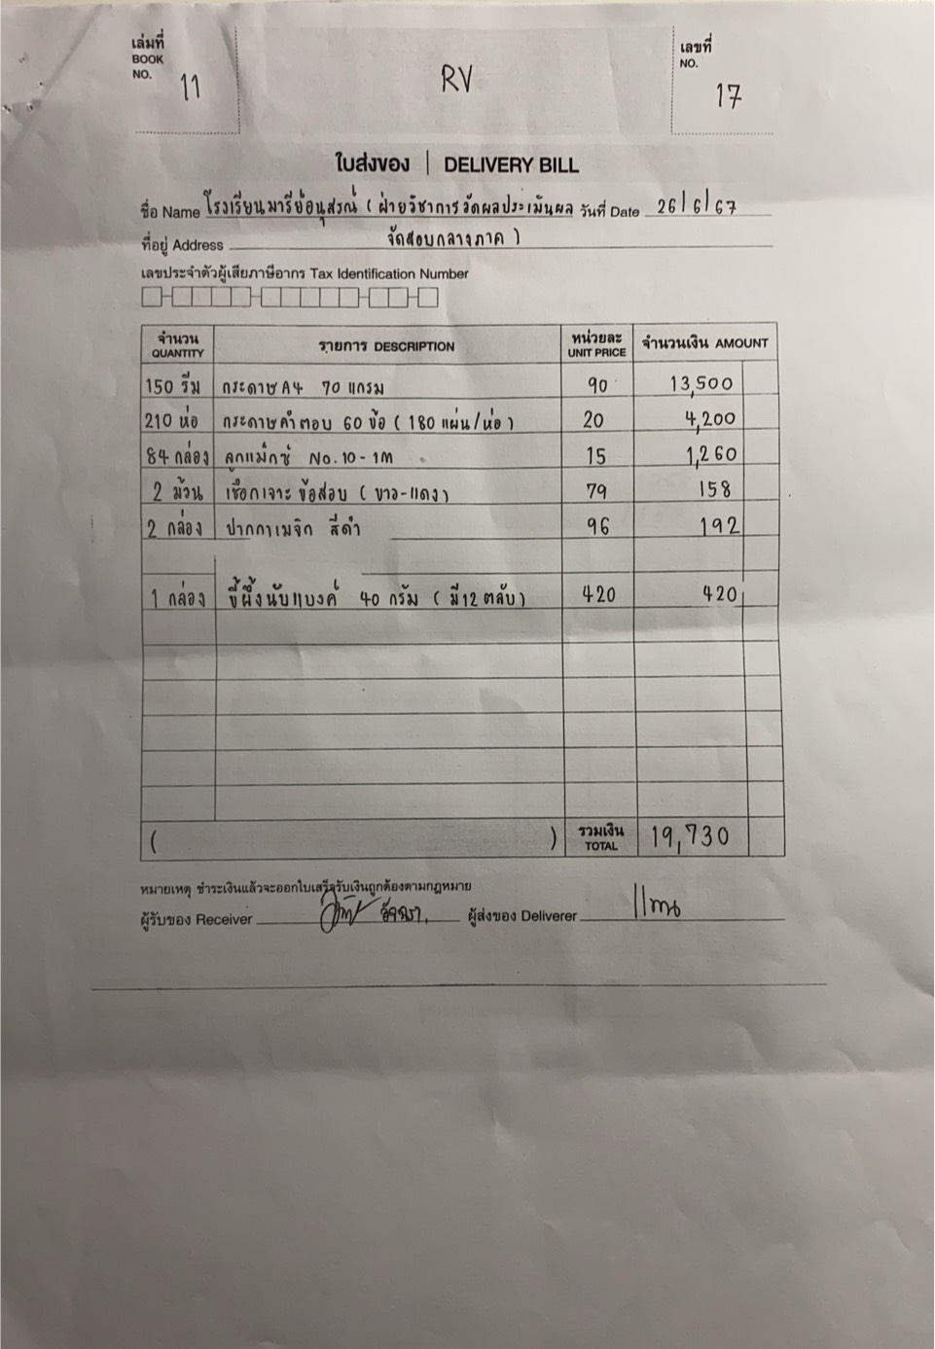

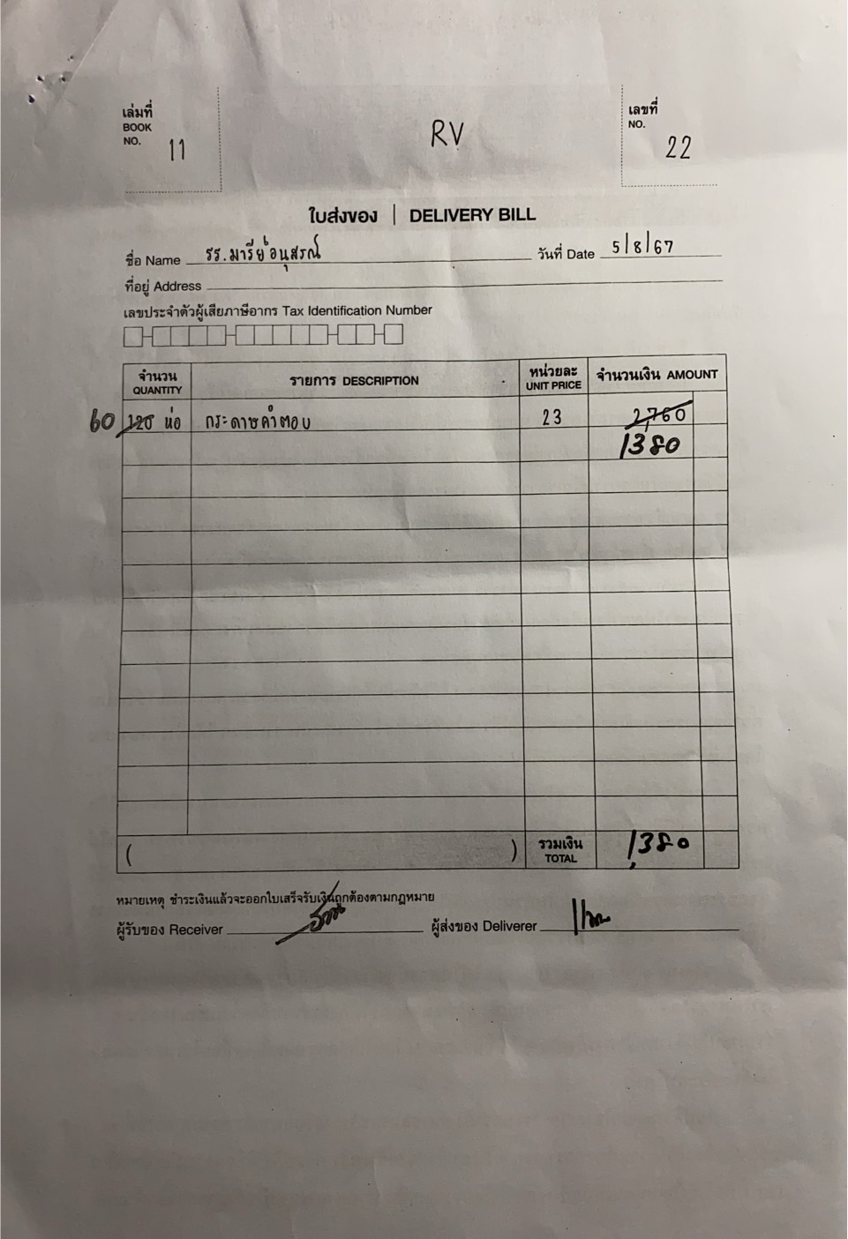
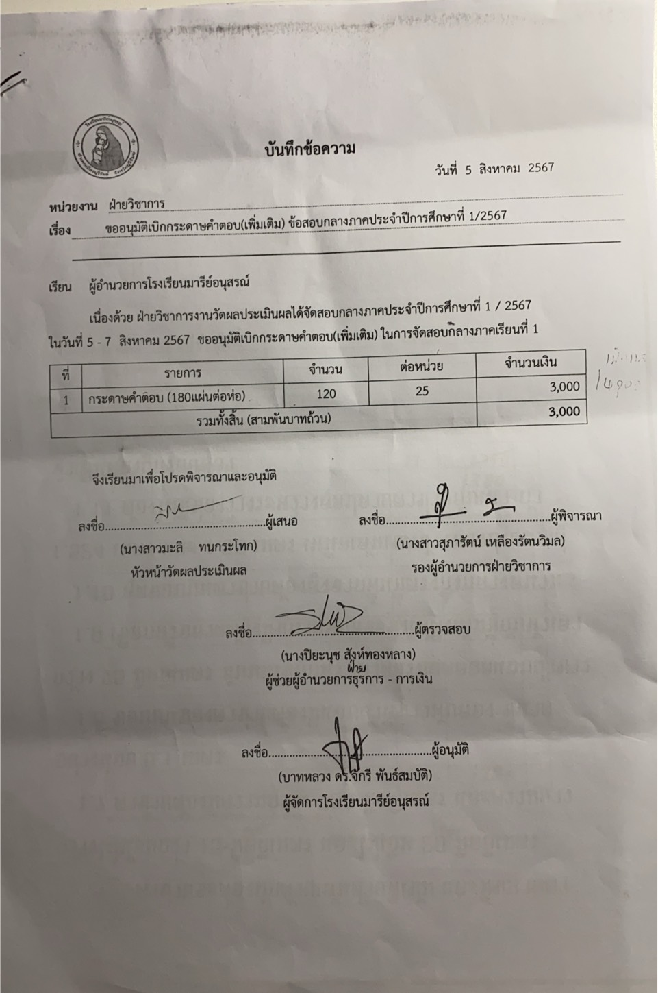

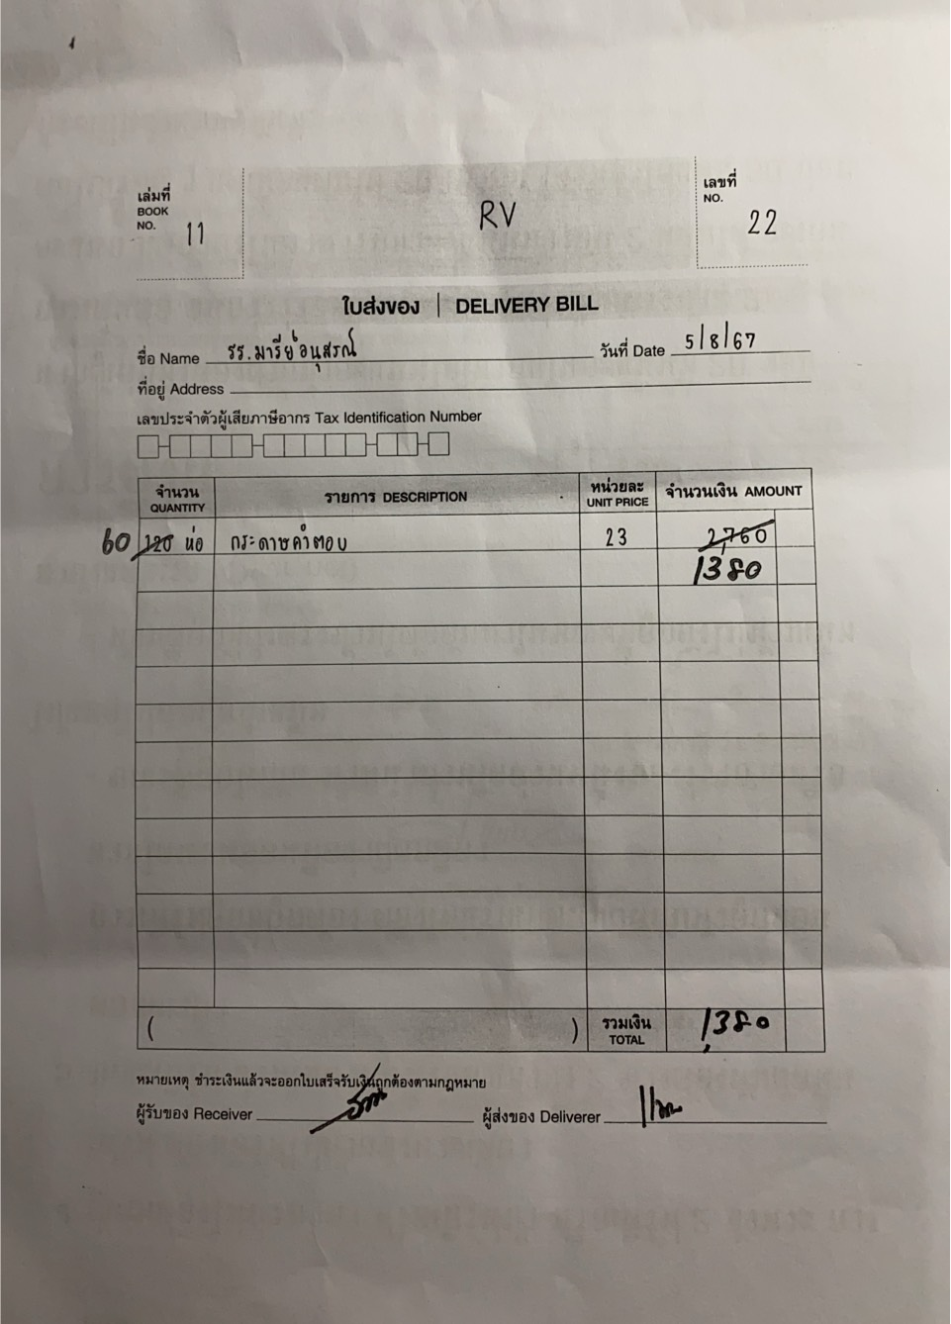

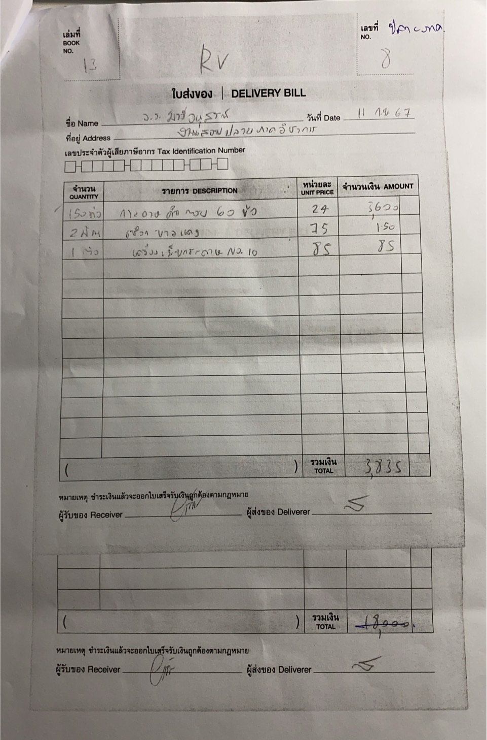

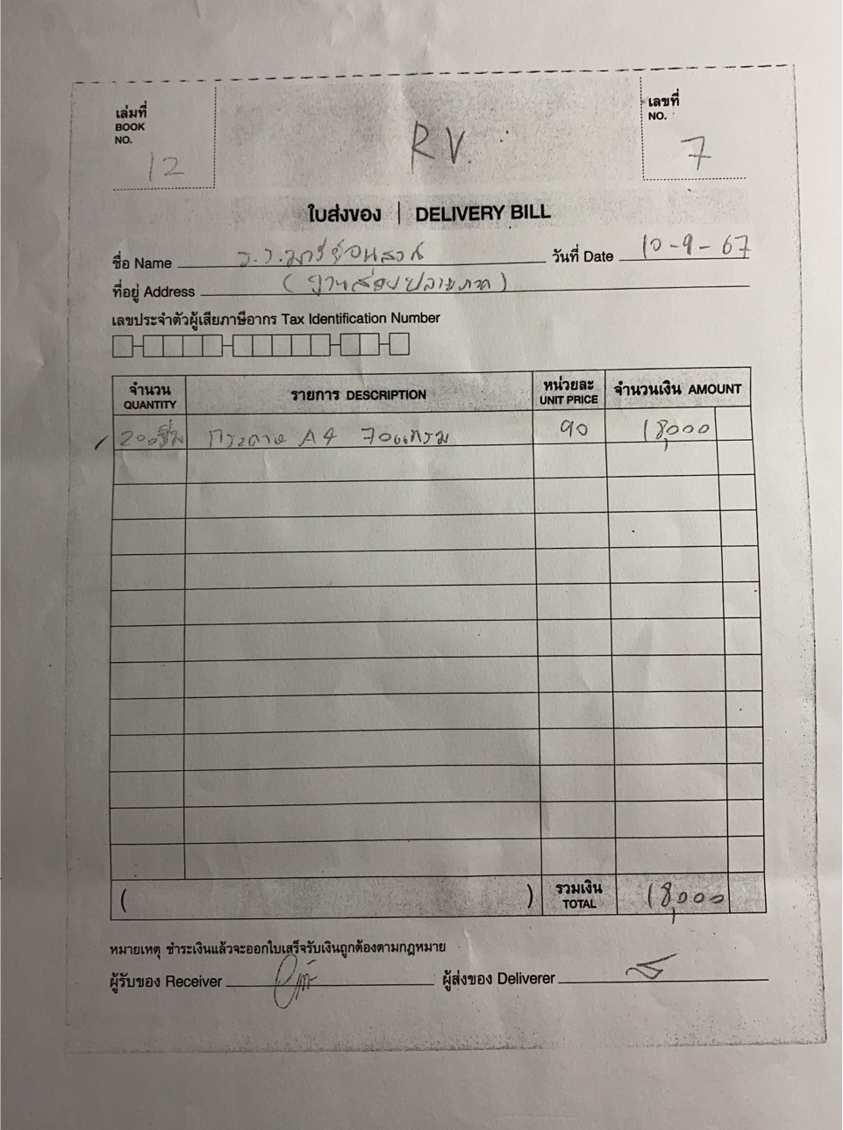

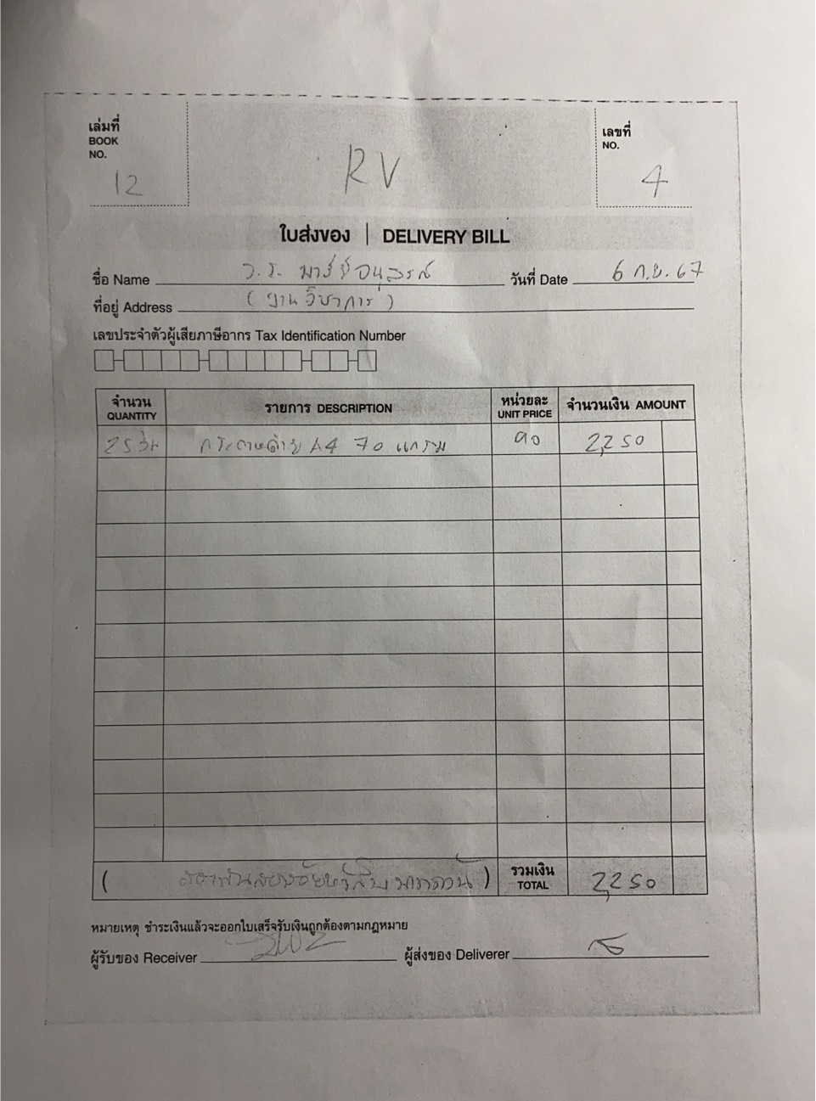

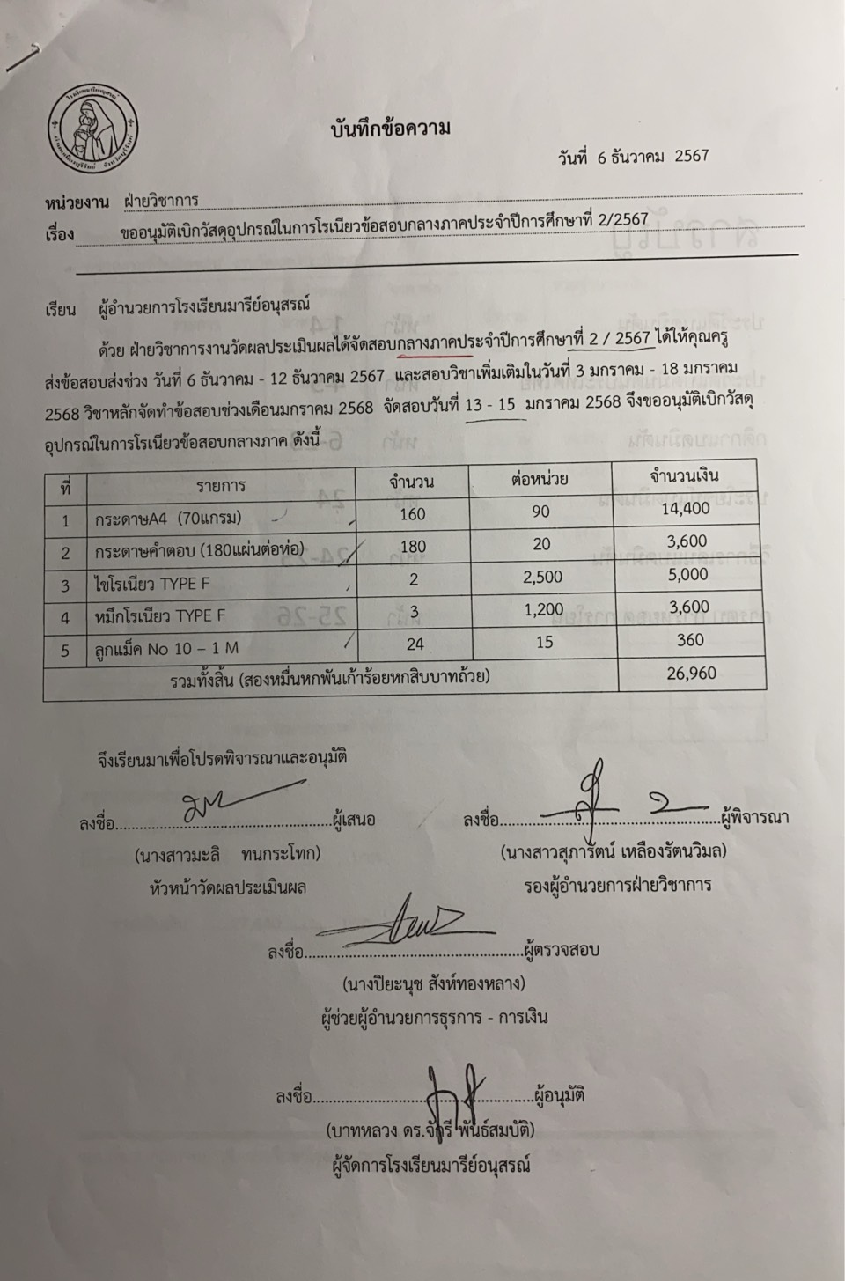

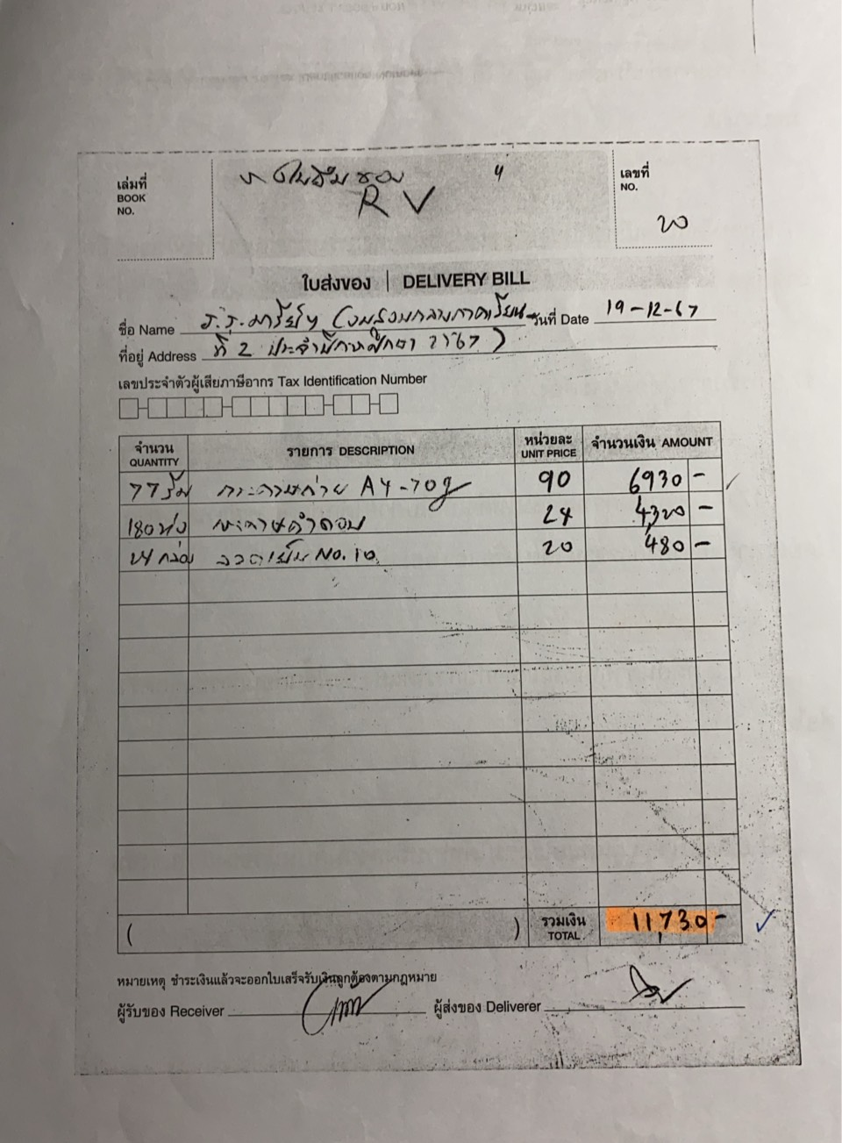

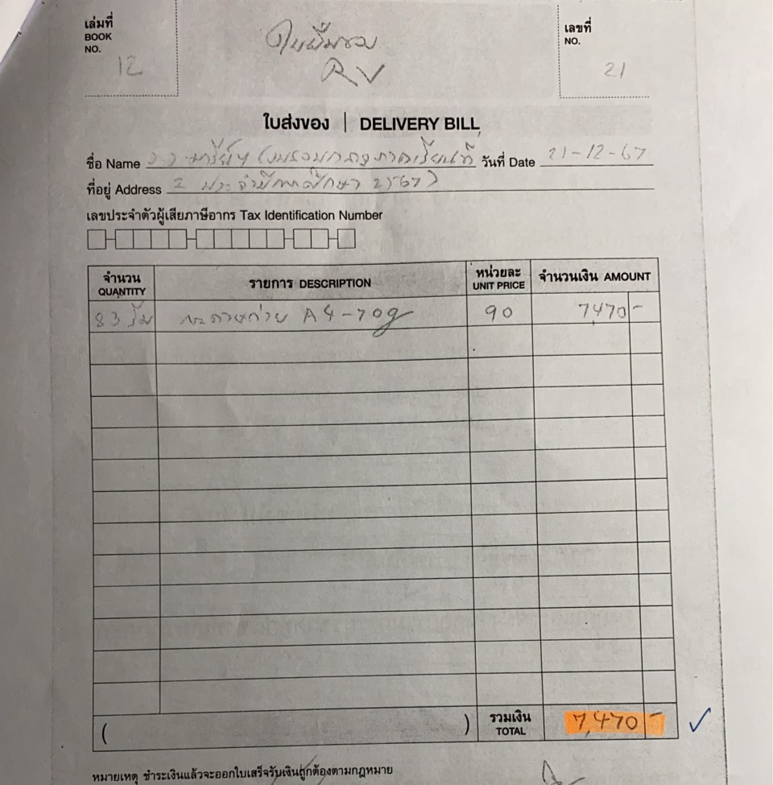

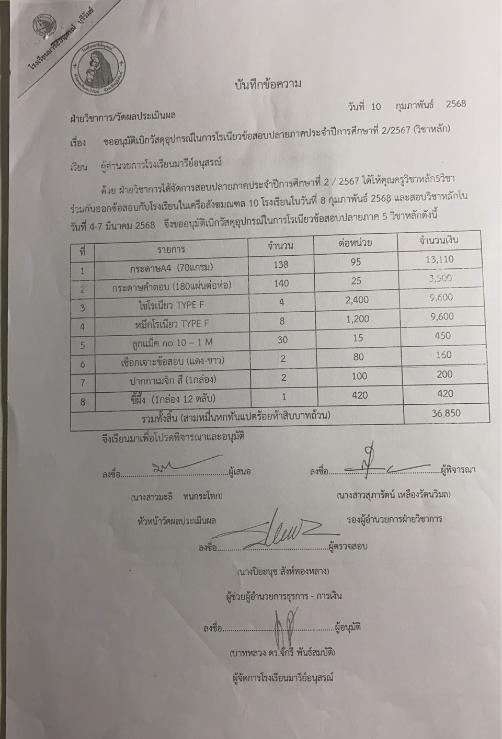

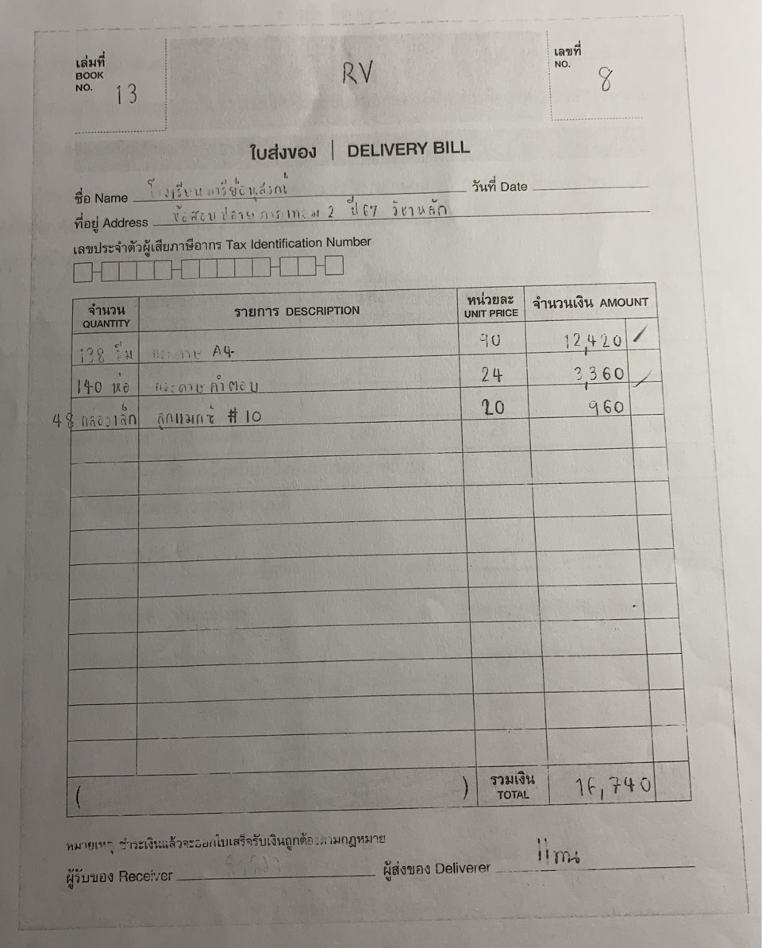

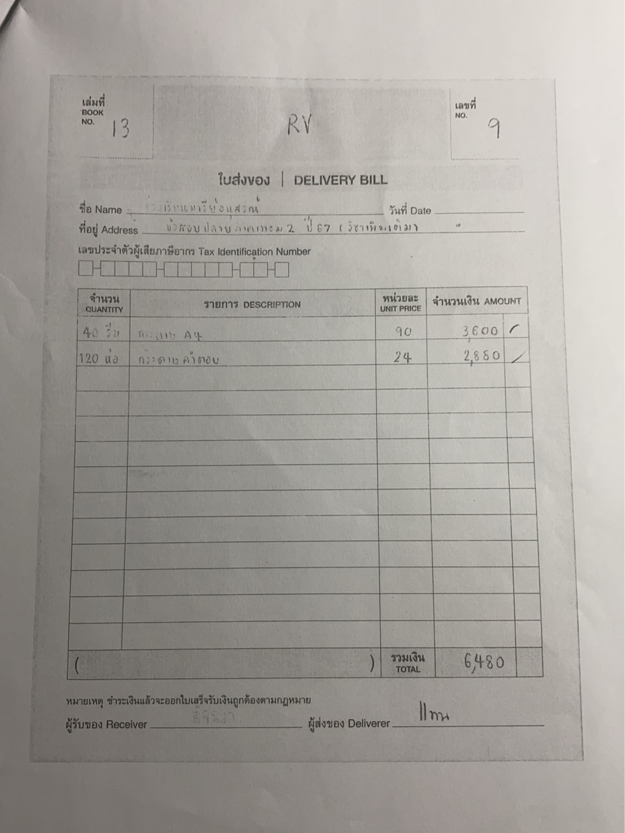

คำสั่งโรงเรียนมารีย์อนุสรณ์

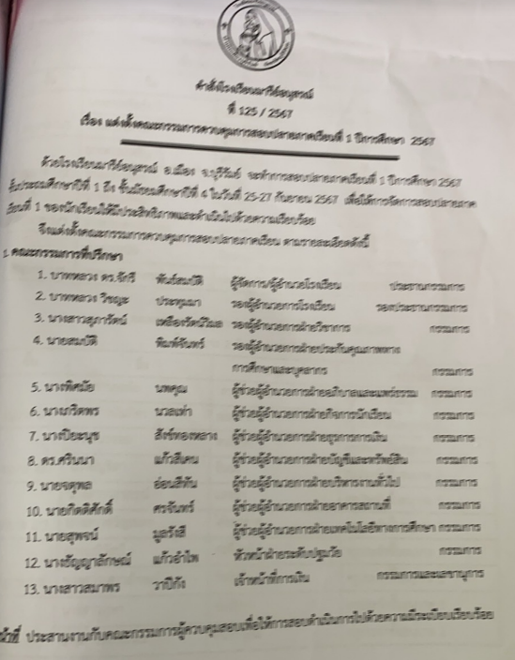

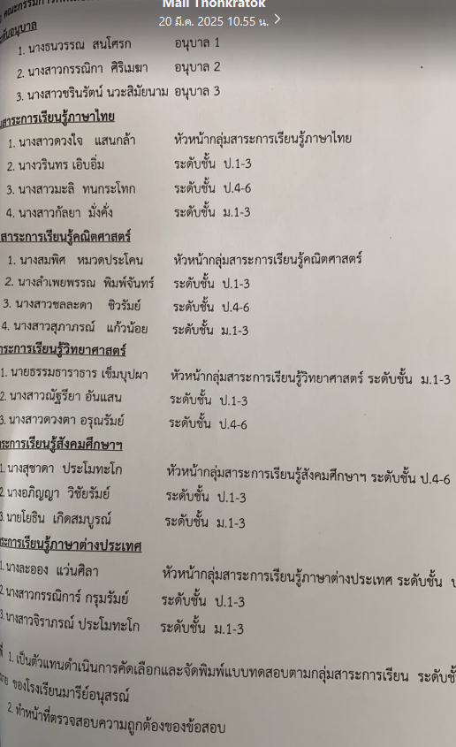

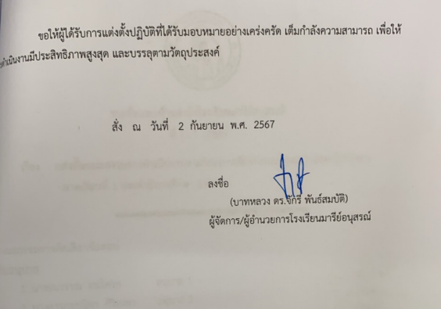

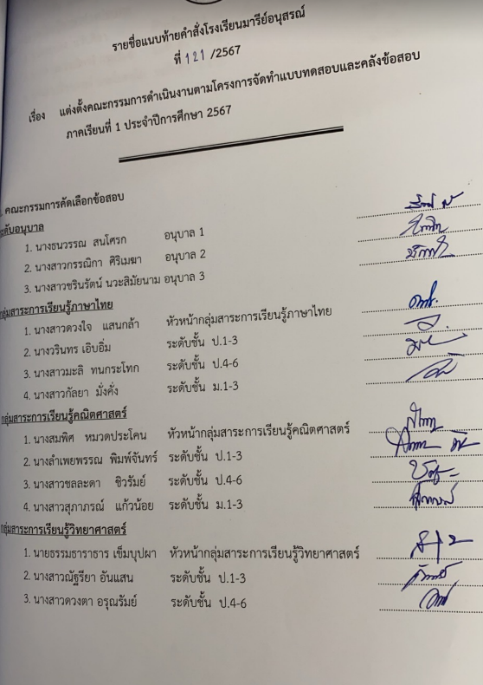

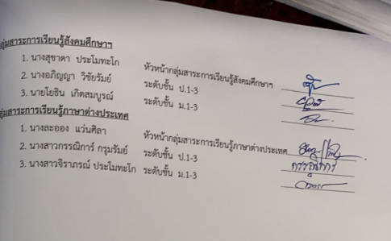

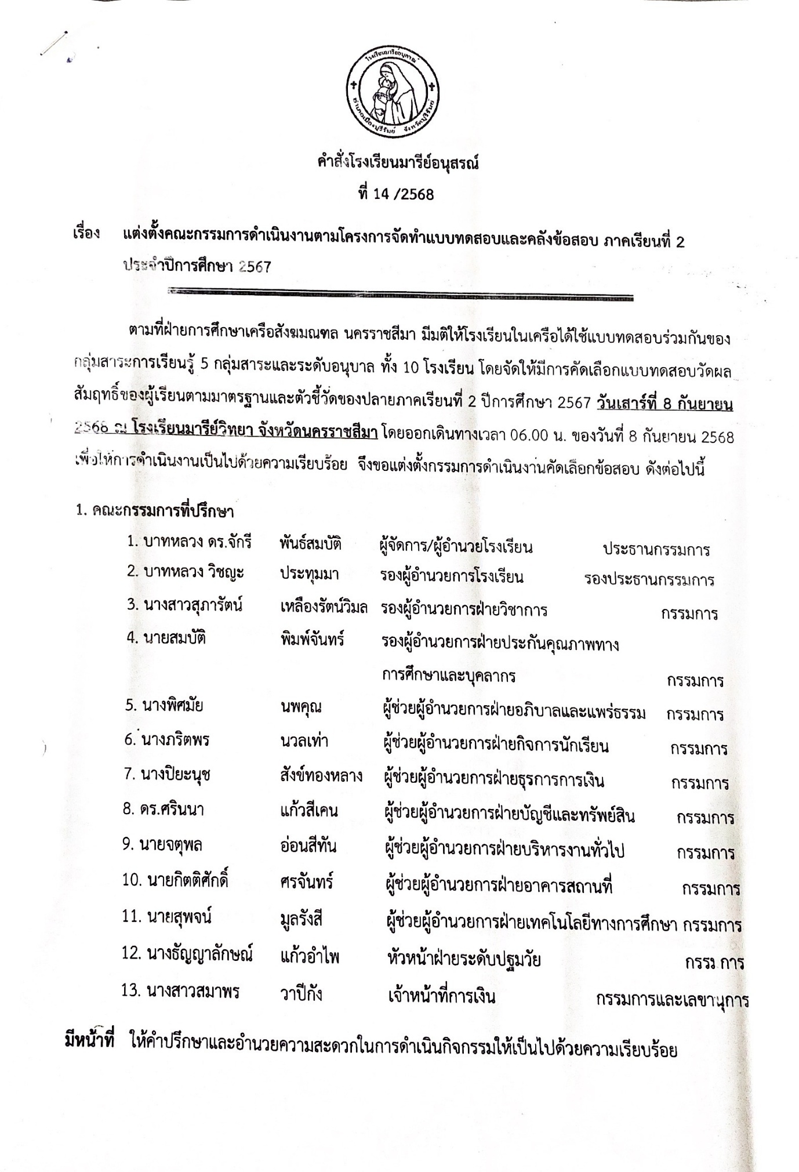

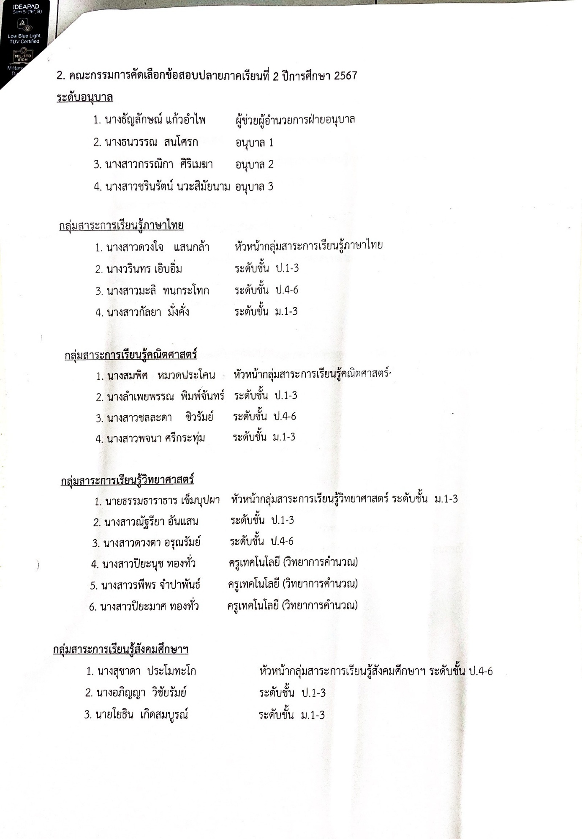

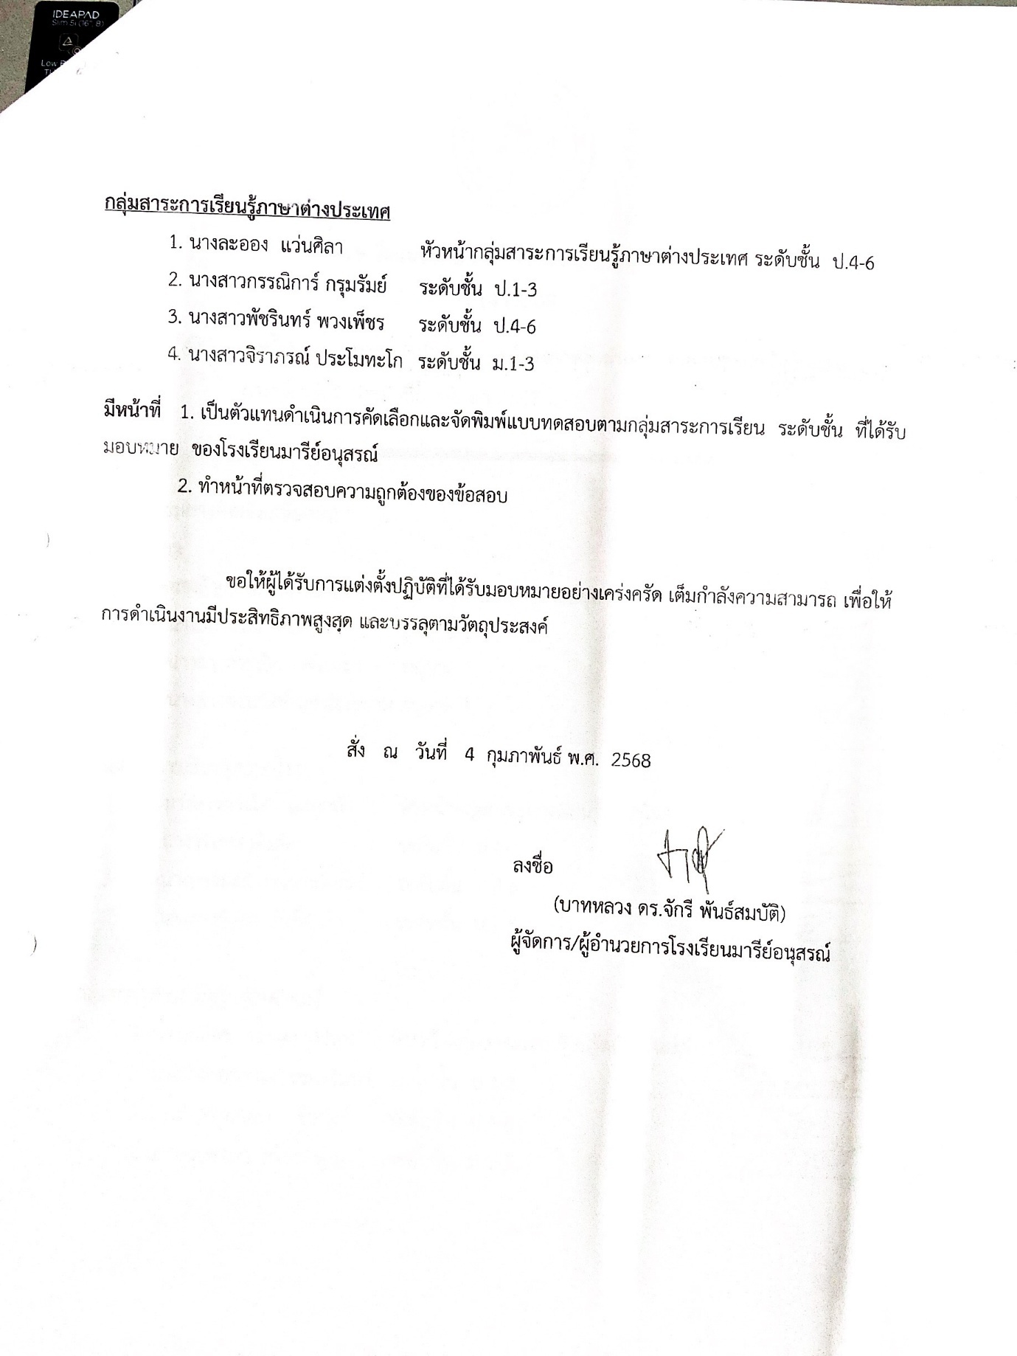

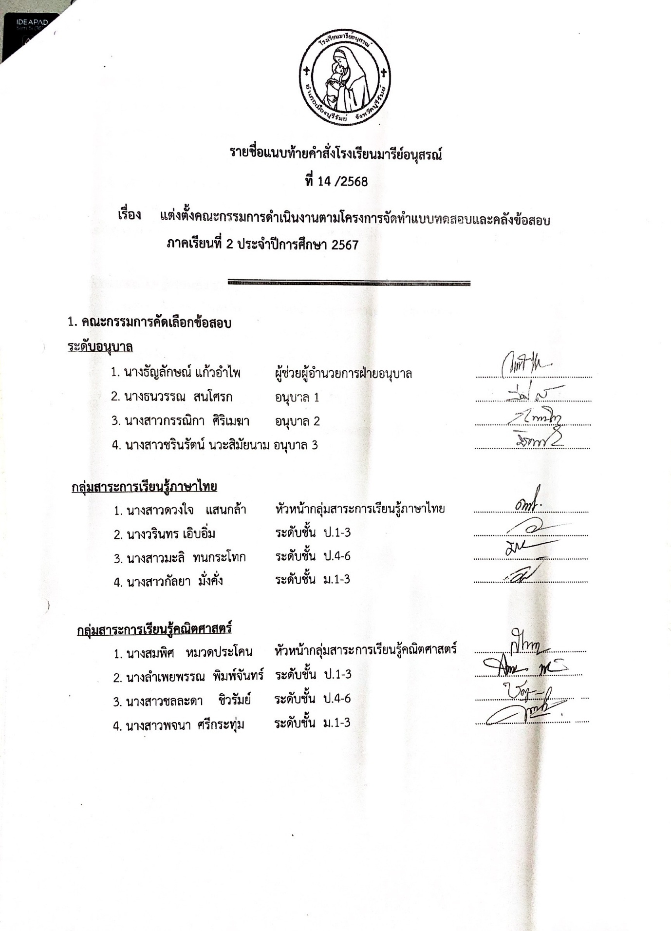

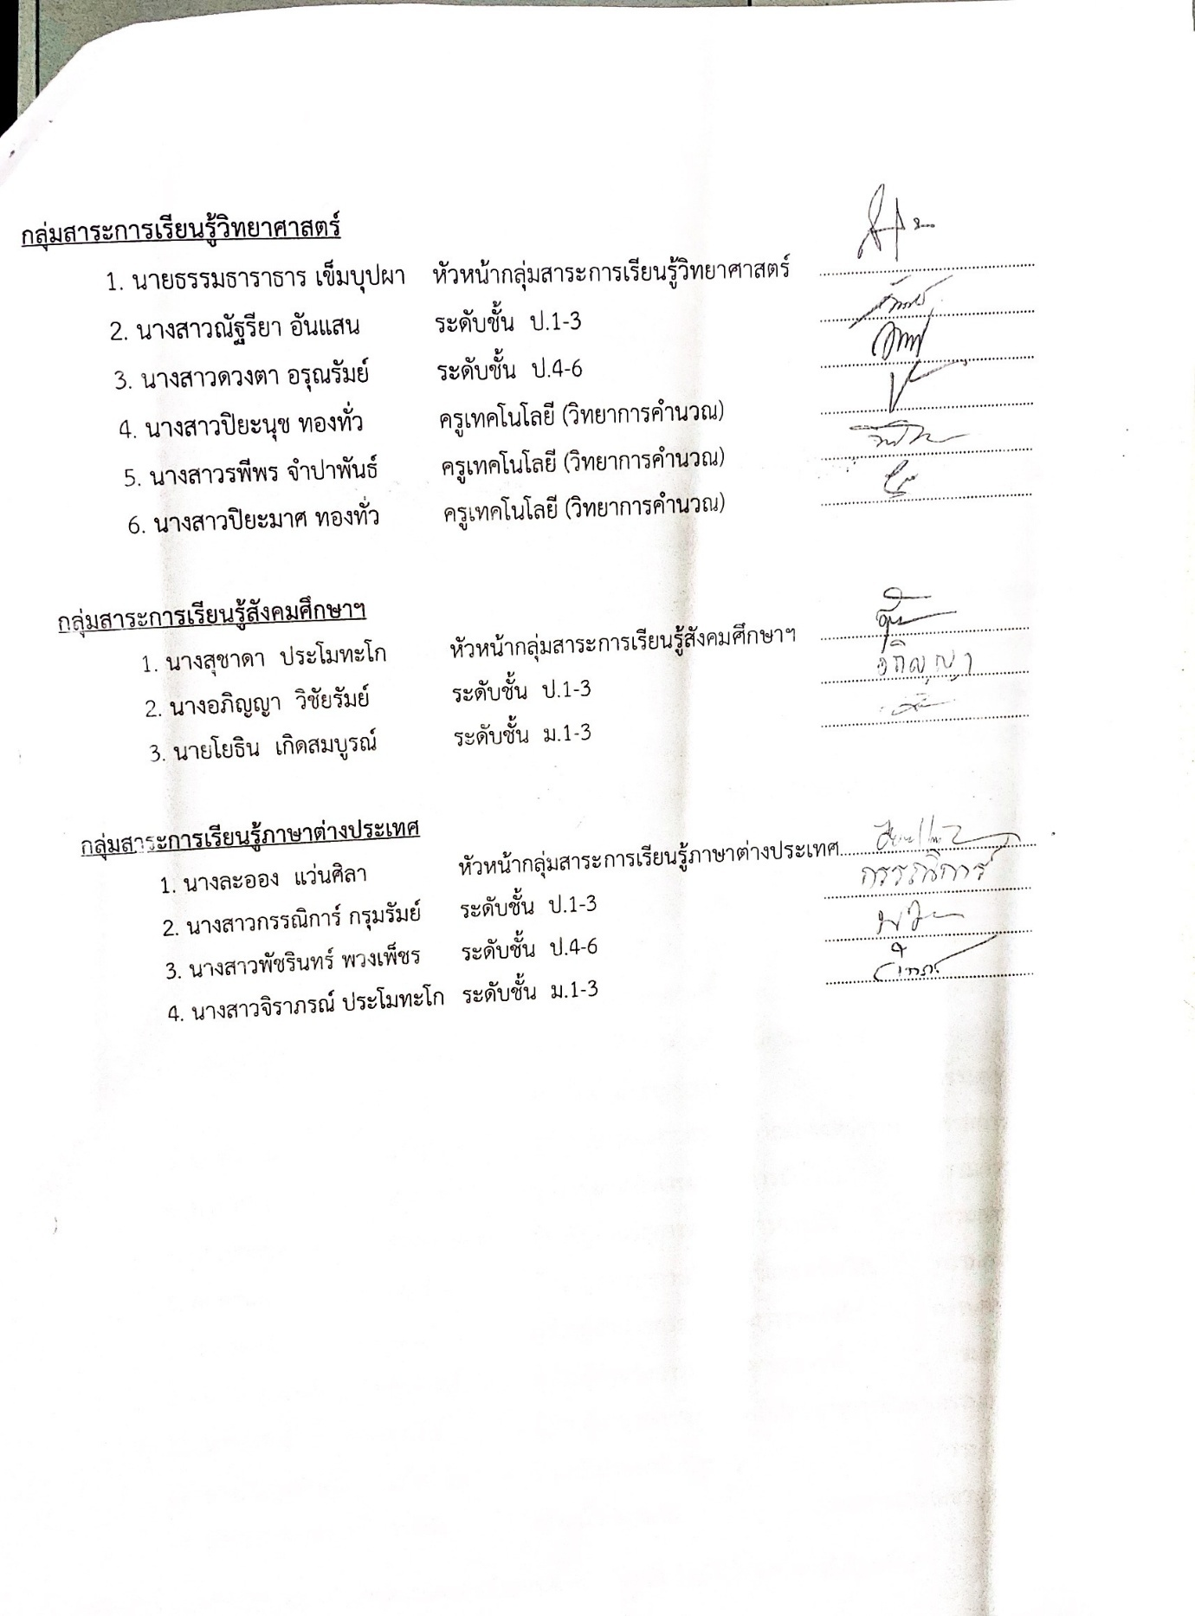

ประมวลภาพกิจกรรม

